1. 导入hibernate相关的jar包，包括hibernate相关的jar包和数据库的驱动jar包（后面程序中经常加入c3p0的jar）

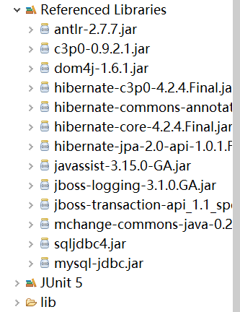

1. 创建hibernate的配置文件，即.cfg.xml文件，其中的主要配置主要包含两部分，一部分是数据库驱动的配置信息，另一部分是配置hibernate的基本信息

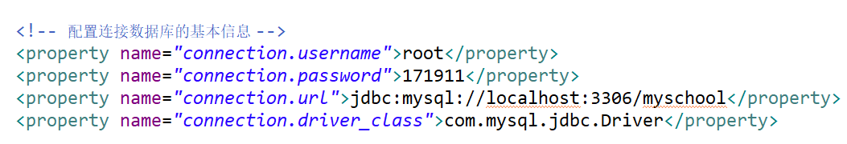

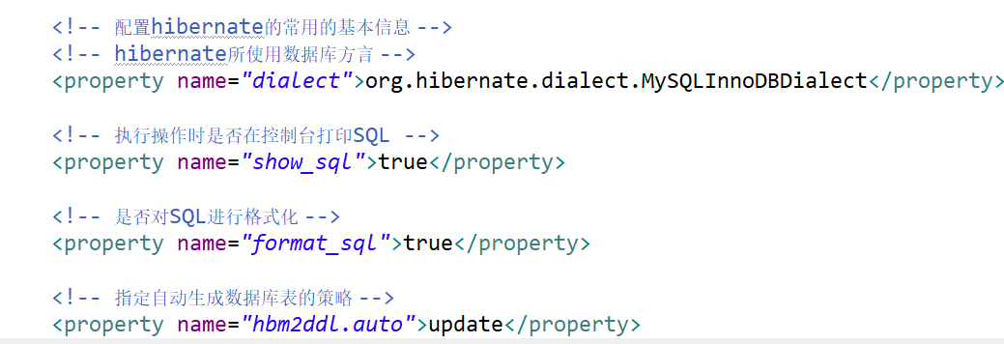

3．创建一个持久化类，也就是创建一个和数据库中一张表对应的类

**-提供一个无参的构造器**:使Hibernate可以使用Constructor.newInstance() 来实例化持久化类

**-提供一个标识属性(identifier property)**: 通常映射为数据库表的主键字段. 如果没有该属性，一些功能将不起作用，如：Session.saveOrUpdate()

**为类的持久化类字段声明访问方法**(get/set): Hibernate对JavaBeans 风格的属性实行持久化。

**-使用非 final 类**: 在运行时生成代理是 Hibernate 的一个重要的功能. 如果持久化类没有实现任何接口, Hibnernate 使用 CGLIB 生成代理. 如果使用的是 final 类, 则无法生成 CGLIB 代理.

**-重写 eqauls 和 hashCode 方法**: 如果需要把持久化类的实例放到 Set 中(当需要进行关联映射时), 则应该重写这两个方法

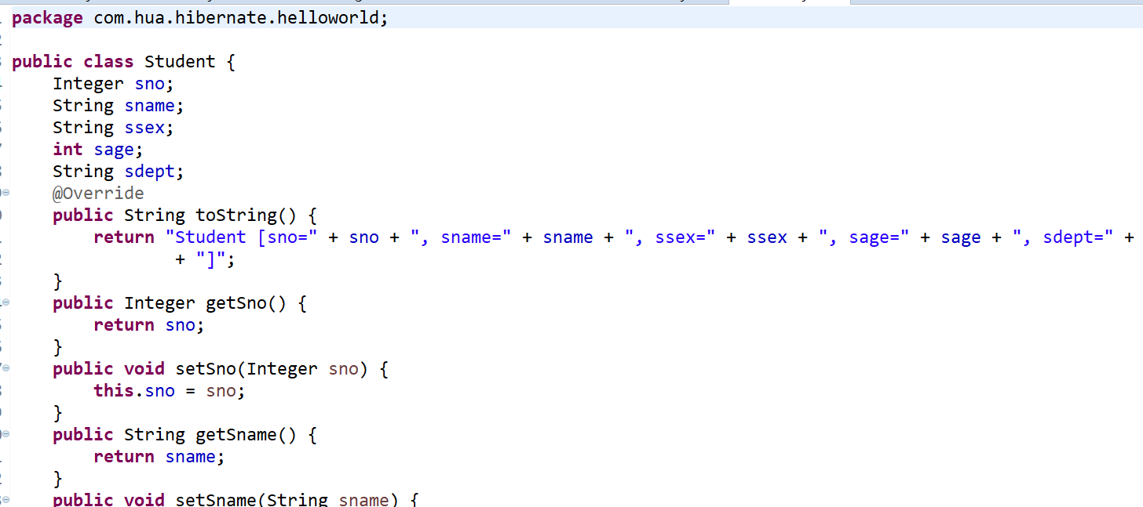

1. 创建对象关系映射文件，级.hbm.xml文件

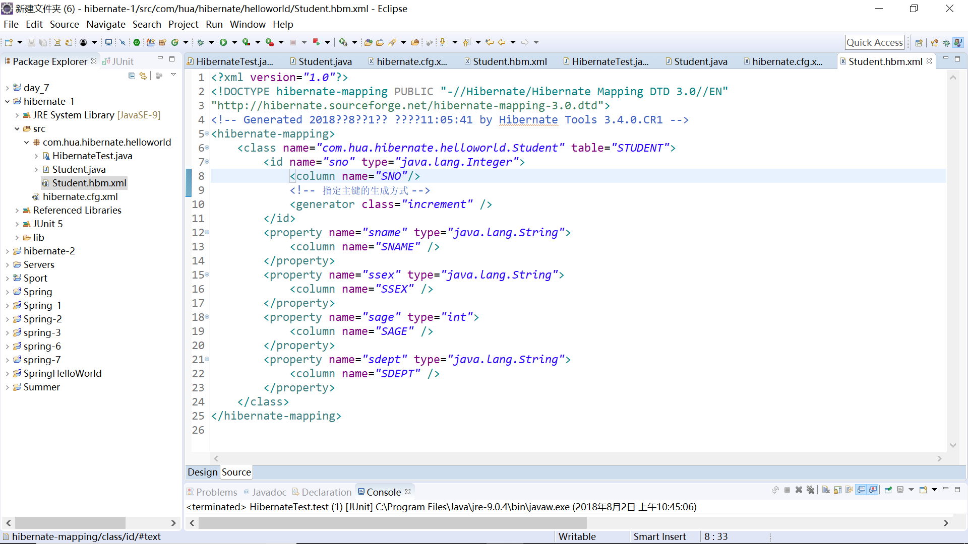

1. 在hibernate的配置文件指定关联的.hdm.xml文件，注意写路径时只能用/而不能用 .

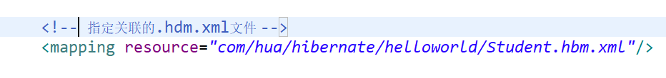

1. 编写JunitTest单元测试类即可测试，hibernate使用步骤可以分为下列几步

//1.创建一个SessionFactory对象

SessionFactory sessionFactory=**null**;

//1）.先创建一个Configuration对象，对应hibernate的基本配置信息和独享关系映射信息默认/hibernate.cfg.xml

Configuration configuration=**new** Configuration().configure();

//2).创建一个ServiceRegistry对象：hibernate4.x新添加的对象

//hibernate的任何配置和服务器需要在该对象中注册后才有有效

ServiceRegistry serviceRegistry=

**new** ServiceRegistryBuilder().applySettings(configuration.getProperties()).buildServiceRegistry();

//3).

sessionFactory=configuration.buildSessionFactory(serviceRegistry);

//2.创建一个Session对象

Session session=sessionFactory.openSession();

//3.开启事务

Transaction transaction=session.beginTransaction();

//4.执行保存操作

Student student=**new** Student("磊磊","男",18,"DB");

session.save(student);

//5.提交事务

transaction.commit();

//6.关闭Session

session.close();

//7.关闭SessionFactory对象

sessionFactory.close();